易班APP“费用领取”-使用流程

一、注册账号
注册步骤：输入手机号 > 获取验证码 > 设置登录密码 > 点击下一步 >填写个人信息 > 完成
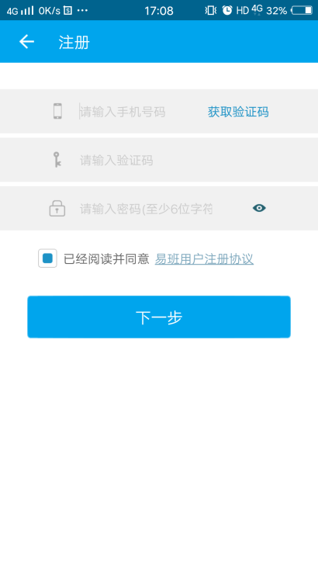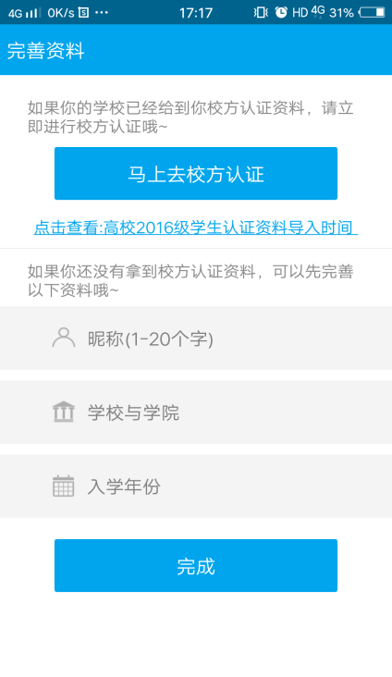
图 （一） 图 （二）
二、进入喜付界面
登录易班 > 进入首页 > 点击“探究” > 点击“喜付” > 进入“喜付”界面。
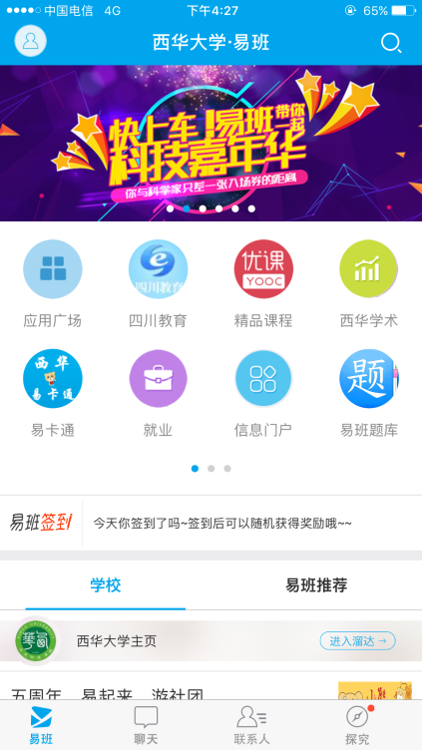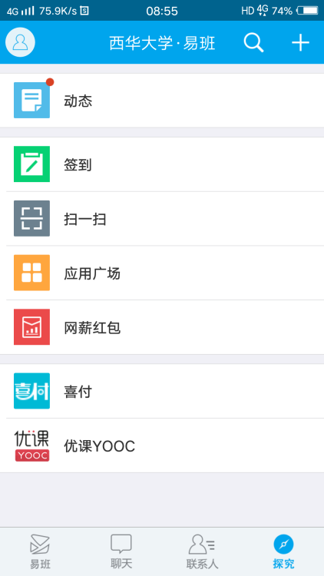
图 （一） 图 （二）
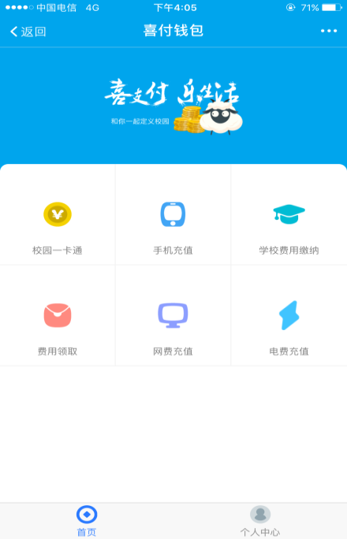
图 （三）
三、绑定银行卡
在喜付钱包页面点击“个人中心” > 点击“我的银行卡”，进入银行卡管理页面 > 点击“添加银行卡” > 输入银行卡号，点击“下一步” >输入银行卡和个人信息，点击“下一步” > 输入验证码，设置支付密码，点击确认。
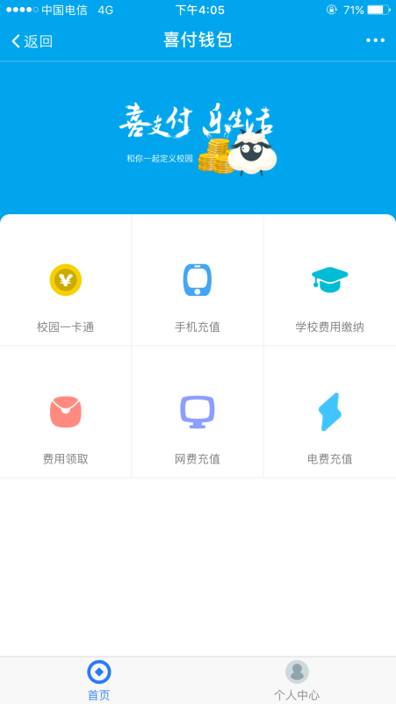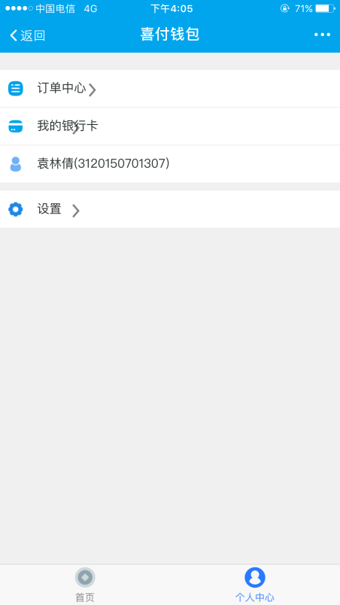
图 （一） 图 （二）
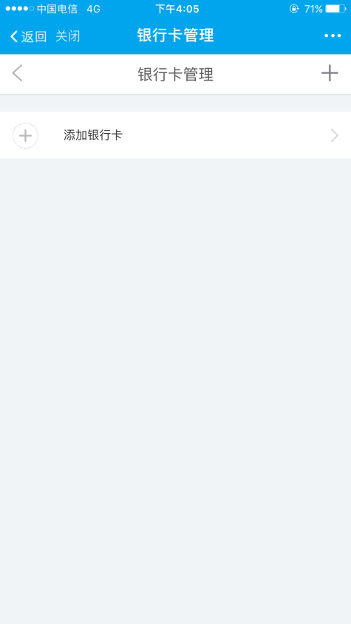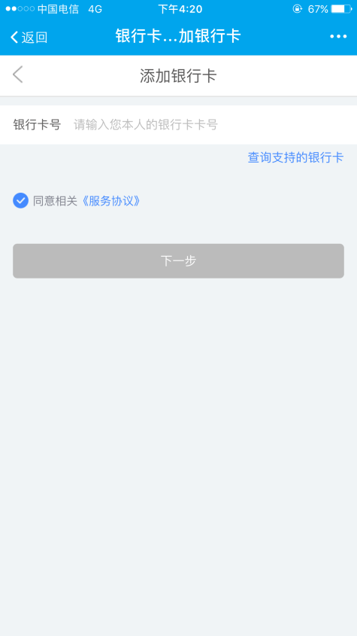
图 （三） 图 （四）
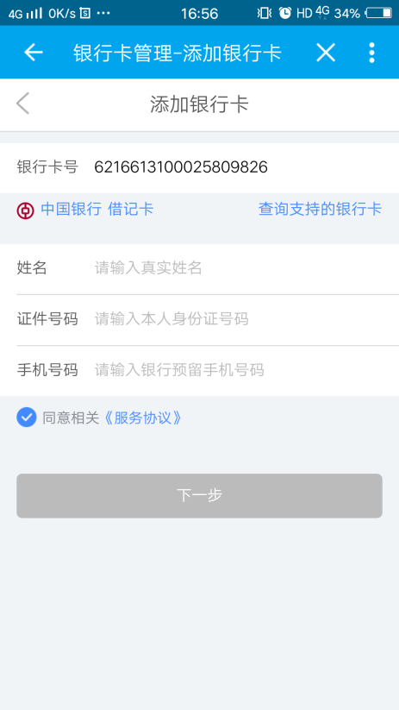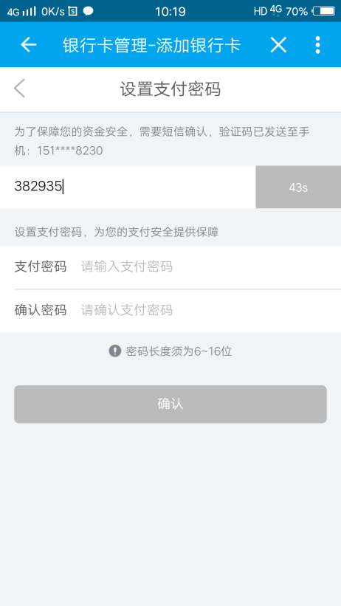
图 （五） 图 （六）
四、费用领用
在喜付钱包页面点击“费用领取”> 点击领取项目 > 选择你需要领取到的银行卡，进入领取详情页面 > 点击确认领取 > 进去领取结果页，领取后24小时到账。领取成功后领取页面显示已领取。
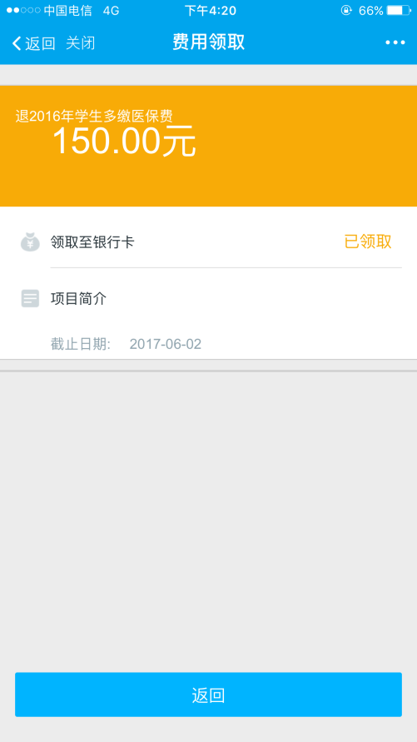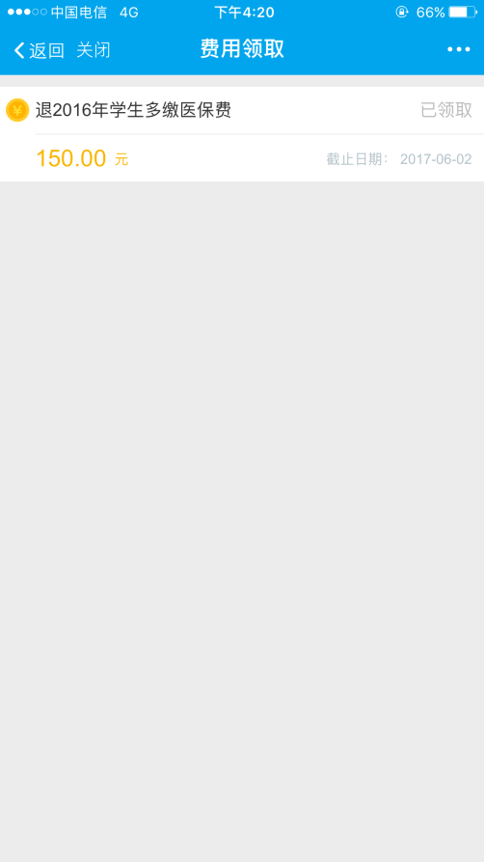
图 （一） 图 （二）

